哈尔滨工业大学计算机科学与技术学院
2016年秋季学期《软件工程》
Lab 1：结对编程

姓名 | 班级/学号 | 联系方式
付万增 | 4班/1143710219 | 625983683@qq.com/18204619027
王水介 | 4班/1143710221 | dearwsj24@163.com/15636835096

目 录

1 实验要求 1
2 待求解问题描述与数学模型 1
3 算法与数据结构设计 1
3.1 设计思路 1
3.2 算法流程图 1
3.3 核心数据结构 2
3.4 算法时间复杂度分析 3
4 实验结果 3
4.1 输入/期望输出/实际输出 3
4.2 程序运行界面截图 4
5 编程语言与开发环境 5
6 结对编程 6
6.1 分组依据 6
6.2 角色切换与任务分工 6
6.3 工作照片 6
6.4 工作日志 8
7 计划与实际进度 9
8 小结 9

[文档全部完成之后，请在上述区域点击右键，选择“更新域”，在打开的对话框中选择“更新整个目录”]

实验要求
开发一个Java命令行程序，实现多 项式的输入、求值、求导。程序运行之后，用户在命令行输入 表达式(Expression)或命令 (Command)，程序反馈结果。
练习结对编程，体验敏捷开发中的两人合作，使用一台计算机共同编码完成实验要求。在工作期间，两人的角色至少切换4次，使用JAVA+Eclipse编程。

待求解问题描述与数学模型
输入1：表达式(Expression)，遵循特定语法限定的字符串，表示一个多项式。
输入2：命令(Command)，针对程序当前存储的多项式，对其进行求值或求导。
输出：根据命令化简或求导之后的表达式。
约束条件（基本）：满足多项式的基本规则，不包含任何非数字、非字母、非“+” 和“*”的符号 (如括号、小数点、减号等)；多项式中的变量用单字母表示 (即不允许多字母的变量，意味着多个变量之间必须用“*”号相连)；如果不满足上述条件，则展示错误信息。
约束条件（扩展）：在出现“+”的位置，可以使用 “-”；多项式中的变量可以使用长度>1 的字符串表示；“*”可以忽略；可以包含空格、tab等字符；可以使用“^”表示幂运算，但仅能出现在变量后面，后面仅为正整数；增加对括号的支持。

算法与数据结构设计

设计思路
采用对多项式表达式分割的方法进行对其的化简和求导。
预先将多项式表达式拆分成多个单项式，再将单项式分割为多个互不相关的变量，存储变量系数和指数信息。在进行表达式赋值化简求值和求导过程中，通过转换为对单项式的化简和求导，继而深度分解为对不同变量系数和指数的相应处理，从而将问题化简并逐步实现。

算法流程图
使用大一高级语言编程课里所学知识，用流程图的方式描述算法设计思路，让读者清晰理解。可针对每一个模块分别绘制流程（处理表达式、简化、求导）。也可给出算法伪代码，以帮助读者理解。
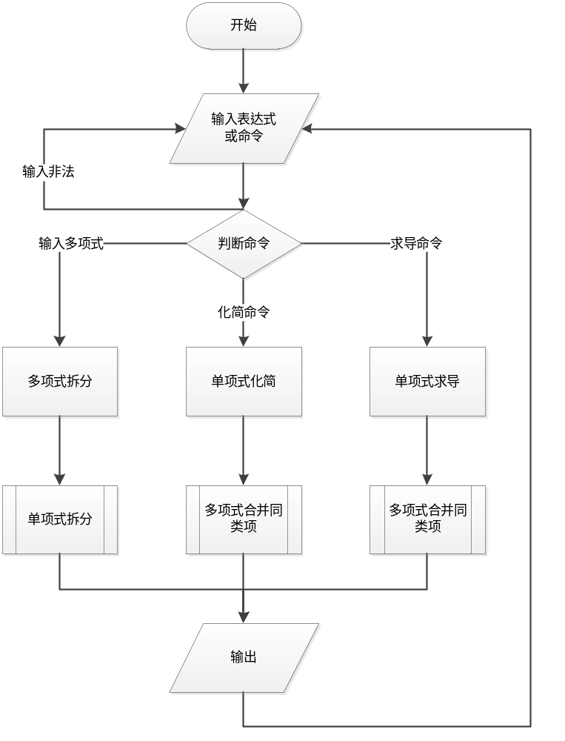
图3-1 算法流程图

核心数据结构
class Node{}，自定义类，存储单项式的变量信息。包括变量数组，系数数组和指数数组，并提供了相应的单项式拆分方法，变量赋值方法，化简求值方法，求导方法以及合并同类项方法。对单项式的所有特性和功能进行了有效封装。
class Mystack{}，自定义类，模拟堆栈结构。存储多项式信息。包含Node数组，存储多个单项式信息。提供了多项式合法性判别方法，多项式分割方法，多项式赋值化简方法，多项式求导方法和合并同类项方法。对多项式的处理功能进行了分装，以便主类调用。

算法时间复杂度分析
使用大二期间算法与数据结构课程的相关知识，简要分析你设计的算法的时间复杂度。
可针对每一个模块分别分析（处理表达式、简化、求导）。

总时间复杂度：O(n) (n为表达式中字符个数)。
处理表达式：通过扫描分割方式记录“+”和“-”出现的位置进行表达式分割，从而将多项式表达式分解为单项式表达式。
表达式化简：通过对单项式进行变量分割，离散存储，从而实现快速查找对应变量并实现赋值和合并同类项功能。
表达式求导：通过对单项式的变量分割，对变量的系数和指数分别进行相应求导处理，同样合并同类项即可。

实验结果
设计一组不少于20个覆盖各种约束条件的输入数据（多项式），在你开发的程序中分别输入，记录程序的输出结果，判断输出结果是否与期望一致。

输入/期望输出/实际输出
序号 | 输入 | 期望输出 | 实际输出 | 程序运行是否正确
1 | x*x+2*x+y | x*x+2*x+y | x*x+2*x+y | 正确
2 | !simplify x=1 y=2 | 5 | 5 | 正确
3 | !simplify x=1 | 3+y | 3+y | 正确
4 | !simplify y=1 | x*x+2*x+1 | x*x+2*x+1 | 正确
5 | !d/dx | 2*x+2 | 2*x+2 | 正确
6 | !d/dy | 1 | 1 | 正确
7 | xx+yy+zz | xx+yy+zz | xx+yy+zz | 正确
8 | !simplify xx=1 | 1+yy+zz | 1+yy+zz | 正确
9 | !simplify x=1 | Error | Error | 正确
10 | !d/dy | Error | Error | 正确
11 | !d/dyy | 1 | 1 | 正确
12 | +*x | Error | Error | 正确
13 | &x+y+2*x | Error | Error | 正确
14 | -2*x*y+x | -2*x*y+x | -2*x*y+x | 正确
15 | !simplify x=1 y=1 | -1 | -1 | 正确
16 | !simplify x=1 | -2*y+x | -2*y+x | 正确
17 | !d/dx | -2*y+1 | -2*y+1 | 正确
18 | !d/dy | -2*x | -2*x | 正确
19 | xXx | xXx | xXx | 正确
20 | xXx2 | Error | Error | 正确

程序运行界面截图
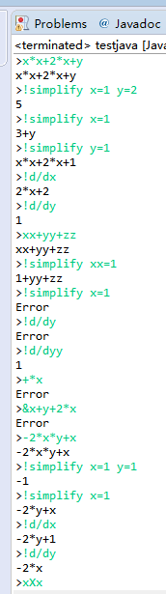
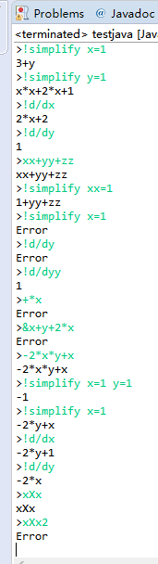

编程语言与开发环境
Java DK版本
Eclipse IDE版本
其他需要额外说明的开发配置

结对编程

分组依据
付万增特点：认真，开发能力强，有很强的编写代码能力，性格稳重，善于引导。
王水介特点：乐观，开发能力不强，愿意学习，愿意表达。
依据：两人性格互补，且跟随付万增同学可以让王水介同学提高自己的技能，使项目开发也更加顺利。

角色切换与任务分工
该表格可自行增加更多的行。

日期 | 工作时间(HH:MM -- HH:MM) | “驾驶员” | “领航员” | 本段时间的任务
9.12 | 19:00-19:30 | 付万增 | 王水介 | 1．分析问题，制定计划
9.13 | 10:00-12:00  19:00-19:40 | 付万增 | 王水介 | 2.深度剖析问题，设计程序框架
9.15 | 19:00-19:15 | 王水介 | 付万增 | 3.完成数据结构类的设计
9.16 | 19:00-19:45 | 付万增 | 王水介 | 4.完成表达式化简功能
9.17 | 19:00-19:40 | 付万增 | 王水介 | 5完成表达式求导功能
9.19 | 19:00-20:10 | 王水介 | 付万增 | 6.代码的系统测试
9.20 | 19:00-20:05 | 王水介 | 付万增 | 7.总结经验并完成实验报告

工作照片
至少2张结对编程时的工作照片，请其他同学帮忙拍摄。
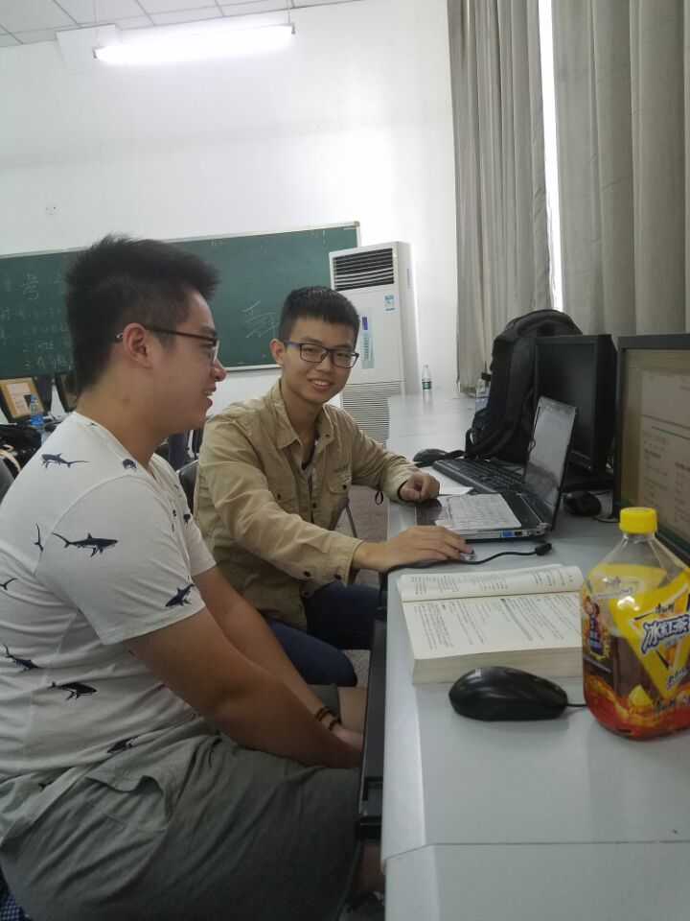
图6-1 实验室内设计方案

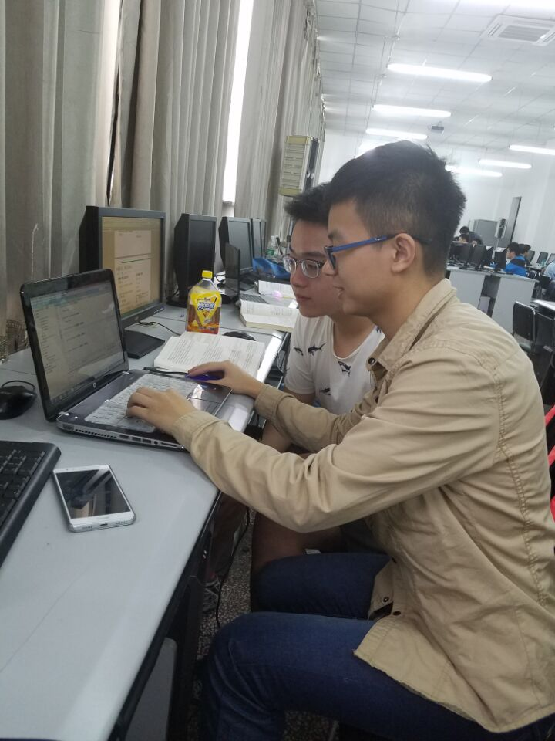
图6-2 实验室内结对编程

工作日志
由领航员负责记录，记录结对编程期间的遇到的问题、两人如何通过交流合作解决每个问题的。可增加表格的行。
日期/时间 | 问题描述 | 最终解决方法 | 两人如何通过交流找到解决方法
9.12 | 采用何种算法和数据结构实现表达式求值和求导功能？ | 以堆栈和多项式类为数据结构，采用表达式树算法将前缀表达式转化为后缀形式 | 主要通过查阅课外资料了解和学习表达式树算法
9.13 | 代码的逻辑结构和框架如何设计？ | 分布求精，化整为零，分步实现。 | 通过两个人激烈的讨论和逻辑分析，将问题化解为多个子问题，并分别设计不同的功能类来解决问题。
9.16 | 如何在基础功能上进行功能扩展？ | 设计功能更为健全的结构类，可以接受多字符变量。 | 通过一人实现代码，一人监督测试的方法完成。不断使功能健全。

计划与实际进度
任务编号 | 计划时间长度（分钟） | 实际耗费时间（分钟） | 提前或延期的原因分析
1．分析问题，制定计划 | 20 | 30 | 因为不理解解决问题具体所需时间和应该划分的模块而延期。
2.深度剖析问题，设计程序框架 | 25 | 40 | 延期，对解决问题的算法不够了解，查阅资料。
3.完成数据结构类的设计 | 25 | 15 | 提前学习了相关算法和数据结构，因而快速实现。
4.完成表达式化简功能 | 50 | 45 | 因为提前详细讨论了算法的实现过程，所以代码写得很顺利。
5完成表达式求导功能 | 50 | 40 | 因为提前学习了相关算法，根据学习到的经验快速完成功能。
6.代码的系统测试 | 40 | 70 | 因为测试的盲目性导致测试效率不高，最后测试出问题以后也没有快速找到解决方案。
7.总结经验并完成实验报告 | 60 | 65 | 正常速度完成，收获很多。

小结
对本次实验过程和结果的思考。
- 与两人分别编程相比，是否体验到编程效率的提高、编程质量的提高？
是，由于两个人进行结对编程考虑问题更加全面，出现小错误的机会更少，不需要浪费更多时间寻找一些低级错误，同时，质量也更高。
- 你认为结对编程的优势在哪里、有什么不适应之处？它的适用场合是什么？
优势在于人多力量大，剖析问题更仔细，做出的任务功能更加全面，效果更好，不适之处在于对于非自己写的代码不是很熟悉，有时候两个人沟通不及时会导致一些问题没有解决。它的使用场合是比较复杂的步骤较多且繁琐的项目的开发，若是一个人完成工作量太大或问题考虑不仔细的情况。
- 你认为为何在敏捷开发中倡导结对编程？
因为敏捷开发以用户的需求进化为核心，采用迭代、循序渐进的方法进行软件开发。在敏捷开发中，软件项目在构建初期被分成多个子项目，因此采用结对编程的方式可以更高效地完成每个部分的开发且可以避免一些由于工作内容交叉导致的错误，且这样有多人多个想法，使项目可以更加优化，效率也更高。
- 未来的软件开发任务中，你是否愿意使用结对编程？
愿意，这样完成任务可以更加轻松且效果更好，效率更高。

